Sorozatgyártási mérföldkő Senjangban: a BMW Brilliance Automotive elkészítette a hatmilliomodik autót
Az elmúlt 15 hónapban 1 millió darab új autó látott napvilágot
Milan Nedeljković: „Kulcsfontosságú a versenyképesség és az innovációs erősség megtartása.”
Senjang a Neue Klasse modellgeneráció érkezésére is folytatja felkészülését
Igazi mérföldkő a kínai Senjang város Dadong kerületében működő létesítmény gyártósoráról ma legurult BMW i5 modell: a Frozen Pure Grey karosszériafényezést viselő, tisztán elektromos meghajtású újdonság a közös vállalkozásként működtetett BMW Brilliance Automotive (BBA) sorozatgyártásban napvilágot látott hatmilliomodik autója. A legutóbbi 1 millió darab új autó elkészítéséhez mindössze 15 hónapra volt szükség, hiszen a senjangi üzem tavaly februárban ünnepelte a sorozatgyártásban legyártott ötmilliomodik autót. Az új mérföldkő a létesítmény kimagasló dinamizmusának és versenyképességének ékes bizonyítéka, amely attól függetlenül is folytatódik, hogy a BBA gyárai mindeközben a Neue Klasse modellgeneráció érkezésére is készülnek.
„A hatmilliomodik autó a senjangi kimagasló teljesítmény szimbóluma” – fogalmazott Milan Nedeljković, a BMW AG igazgatótanácsának gyártásért felelős tagja. „Ahogyan a világ többi pontján működő gyárunk esetében, úgy itt is kulcsfontosságú a versenyképesség és az innovációs erősség megtartása” – tette hozzá.
A minőségbiztosítást mesterséges intelligencia támogatja
A mérföldkőnek számító újdonság éppúgy átesett a senjangi gyárban bevezetett szigorú minőségellenőrzési folyamaton, ahogyan a sorozatgyártásban napvilágot látó összes többi modell is. A folyamatnak a karosszériafényező műhelyben működő automatikus felületellenőrzés is része, amely során a technológia minden egyes új autót 100 000 alkalommal fényképez le, a festékszennyeződések, szálak, karcolások vagy más kisebb hibák azonosítását pedig mesterséges intelligencia végzi – megbízhatóan és milliméteres pontossággal. Az esetleges eltéréseket lézerrel jelölik meg, majd javítják.
Felkészülés a Neue Klasse modellgeneráció érkezésére
Mindeközben Senjang a Neue Klasse modellgeneráció sorozatgyártásának beindítására is készül. A BMW Group a nagyfeszültségű akkumulátor-technológia hatodik generációja számára három kontinensen öt gyártási létesítményt épít fel. Ezek egyike Senjang, amelybe a müncheni központú vállalatcsoport 10 milliárd kínai jüant invesztált. Az üzemcsarnok tavaly novemberben épült fel, az installáció és a gyártó berendezések telepítése idén márciusban vette kezdetét. A tervek szerint az első előszériás akkumulátorok már év végén napvilágot látnak. A helyi kutatás-fejlesztési központban eközben az átfogó tesztelések és a honosítási minősítések is megkezdődtek.
A Neue Klasse modellgeneráció 2025-ben ünnepli világpremierjét. Kínában az első modellek 2026-ban készülnek el. A BMW Brilliance Automotive (BBA) mindhárom gyára – Dadong, Tiexi és Lydia – képes tisztán elektromos meghajtású modellek sorozatgyártására.
Sajtókapcsolat:
- Salgó András, vállalati kommunikációs menedzser
- +36 29 555 115
- andras.salgo@bmw.hu
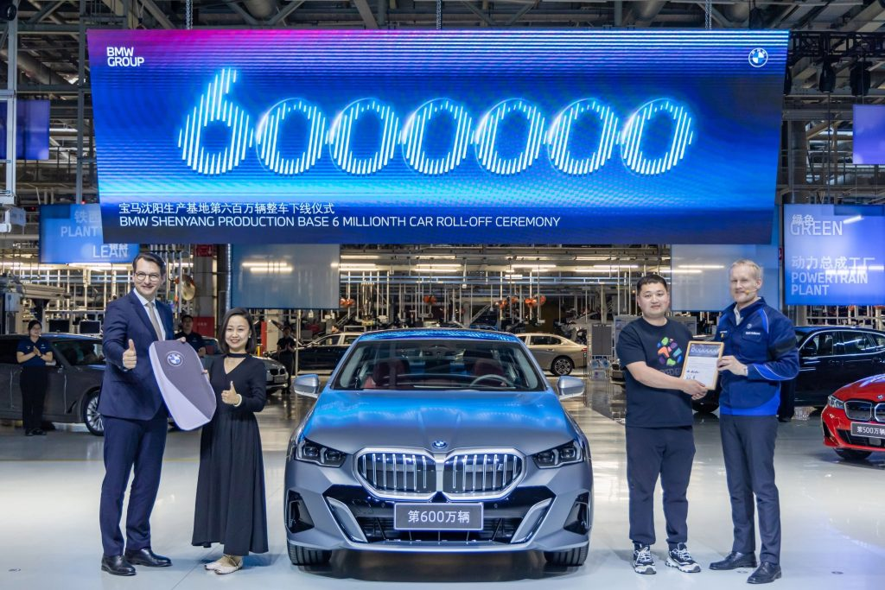 | © BMW Group
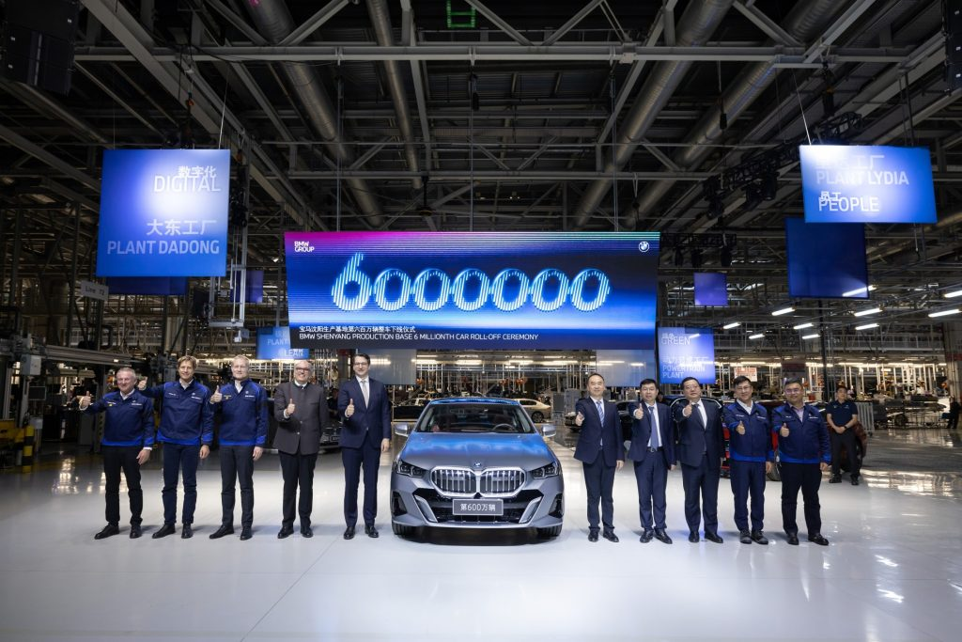 | © BMW Group
Eredeti tartalom: BMW Magyarország
Továbbította: Helló Sajtó! Üzleti Sajtószolgálat
Ez a sajtóközlemény a következő linken érhető el:

